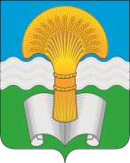

Глава муниципального района «Ферзиковский район»
Калужской области
ПОСТАНОВЛЕНИЕ

от «06» апреля 2023 года № 04
п. Ферзиково

О назначении общественных обсуждений
материалов, обосновывающих лимиты и квоты добычи охотничьих ресурсов в сезоне охоты 2023 – 2024 годов на территории муниципального района «Ферзиковский район»

Руководствуясь Федеральными законами от 06 октября 2003 года №131-ФЗ «Об общих принципах организации местного самоуправления в Российской Федерации», от 23 ноября 1995 года №174-ФЗ «Об экологической экспертизе», приказом Минприроды России от 01 декабря 2020 №999 «Об утверждении требований к материалам оценки воздействия на окружающую среду», Положением о порядке организации и проведении общественных обсуждений в муниципальном районе «Ферзиковский район», утвержденным Решением Районного Собрания муниципального района «Ферзиковский район» от 27 июня 2018 года №175, Глава муниципального района «Ферзиковский район» ПОСТАНОВЛЯЕТ:
- Провести общественные обсуждения объектов экологической экспертизы - материалов, обосновывающих лимиты и квоты добычи охотничьих ресурсов в сезоне охоты 2023-2024 годов на территории муниципального района «Ферзиковский район» в период с 12 апреля 2023 года по 13 мая 2023 года.
- Общественные обсуждения провести 03 мая 2023 года в 10-00, по адресу: Калужская область, Ферзиковский район, п. Ферзиково, ул. Карпова, д.25, 2 этаж, зал заседаний.
- Замечания и предложения по результатам общественных обсуждений направлять в Отдел аграрной политики и социального обустройства села администрации (исполнительно – распорядительного органа) муниципального района «Ферзиковский район», заведующий Отделом Сухоруков Владимир Павлович, тел.(8-48-43-7) 32-708.
- Администрации (исполнительно – распорядительному органу) муниципального района «Ферзиковский район» обеспечить соблюдение требований законодательства по организации и проведению общественных обсуждений.
- Разместить уведомление о проведении общественных обсуждений на официальном сайте администрации (исполнительно – распорядительного органа) муниципального района «Ферзиковский район», в газете «Ферзиковские вести», на досках объявлений сельских поселений, входящих в состав муниципального района «Ферзиковский район», не позднее, чем за 3 календарных дня до начала общественного обсуждения для ознакомления общественности.
- Настоящее Постановление вступает в силу со дня его официального опубликования.

Глава муниципального района  «Ферзиковский район» | 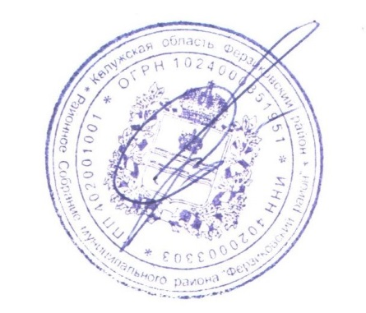 | С.В. Терехов

